Titel: Individuelle Projekt Arbeit
Thema: Erstellen einer Bedienoberfläche für IMSES (Simulation von Applikationen der Gebäudeautomation)

Key Words: IPA, IMSES, GUI

Speicherort: Local
Dokument Kategorie: ProjectRecord
Revision: 0.3
Änderungsdatum: 07.04.2015
Dokument Status: In Bearbeitung
Autor: Dominik Zgraggen
Abteilung: IC BT CPS R&D ZG CS SAP
Verantwortliche Stelle: dominik.zgraggen@siemens.com
Firma: Siemens Schweiz AG, Infrastructure & Cities Sector, Building Technologies Division
Control Products & Systems
Basierend auf Vorlage: Workbook_Klein; 3; 2011-09-30; Donat Hutter, 3531

Änderungsgeschichte

Rev | Datum | Autor | Änderungen
0.1 | 30-März-2015 | Dominik | Status = Neuerstellung
0.2 | 31-März-2015 | Dominik | Status = In Bearbeitung
0.3 | 07-April-2015 | Dominik | Status = In Bearbeitung
0.4 | 14-April-2015 | Dominik | Status = In Bearbeitung
0.5 | 15-April-2015 | Dominik | Status = In Bearbeitung
1 | 16-April-2015 | Dominik | Status = Fertiggestellt
Inhaltsverzeichnis:
1.Einführung 5
1.1IPA 5
1.2Zweck des Dokumentes 5
1.3Zielpublikum 5
2.Projektauftrag 6
2.1Einführung 6
2.2Aktuelle Situation, Hintergrund 6
2.3Detaillierte Aufgabenstellung 6
2.3.1IMSES Gesamtüberblick 7
2.3.2Voraussetzungen, Vorarbeiten 8
2.3.3Anforderungen 8
2.4Projektziele 8
2.5Projektumfang 9
3.Projektorganisation 10
3.1Datensicherung 10
3.2Beteiligte Dienste und Fachabteilungen 10
3.3Verwendete Projektmanagementmethode 10
3.4Ordnerstruktur 11
3.5Arbeitsplatz 11
3.6Risikobeschreibung 11
3.7Glossar 12
3.8Quellen 13
4.Zeitplan 14
5.Arbeitsjournal 15
5.1Zweck des Arbeitsjournals 15
5.2Anwendungsbereich, Abgrenzung 15
5.3Aufbau 15
5.4Arbeitsjournale vom 30.03.2014 bis 16.04.2014 16
6.IPA-Kurzfassung 21
6.1Ausgangssituation 21
6.2Umsetzung 21
6.3Ergebnis 21
…. 21
7.Entscheidung 22
7.1GUI-Konzept 22
7.1.1Erarbeiten der Möglichkeiten 22
7.1.1.1Einleitung 22
7.1.1.2Möglichkeit 1: Mehrere Fenster (Buttons zur Navigation) 22
7.1.1.3Möglichkeit 2:Tabs 23
7.1.1.4Möglichkeit 3: Alles in einem Fenster (mit Panels) 23
7.1.1.5Kriterien für das GUI-Konzept 24
7.1.1.6Nutzwertanalyse 26
7.1.2GUI-Konzept-Lösung 26
7.2GUI-Entwurf erstellen 29
7.3GUI-Entwurf optimieren 30
7.3.1Test-Project-Selection 30
7.3.2Control-Model Generation or Selection 30
7.3.3TsNet-File and Excel-Sheet 31
7.3.4Button Aktivieren/Deaktivieren 32
7.3.5GUI-Entwurf fertiggestellt 33
8.Realisierung 34
8.1Struktogramme 34
8.2MATLAB-Code 34
8.2.1Übersicht 34
8.2.2Projektverwaltung 34
9.Kontrolle 36
9.1Testumgebung 36
9.2Hintergrund 36
9.3White Box-Tests 37
9.4Akzeptanztest 37
9.4.1Testfälle 37
9.4.2Testergebnis 40
10.Schlusswort 41
11.Anhang 41
Code…? 41

Abbildungsverzeichnis:

Tabellenverzeichnis:

Einführung

IPA
IPA steht für individuelle praktische Arbeit und wird von allen Informatik-Lernenden im letzten Semester durchgeführt. Für einen organisatorisch reibungslosen Ablauf der IPA sorgt die Plattform PkOrg.

Zweck des Dokumentes
Der IPA-Bericht enthält alle Arbeitsschritte, welche im Rahmen der IPA von Dominik Zgraggen durchgeführt wurden. Das Dokument ermöglicht Einsicht in die Überlegungen und Tätigkeiten, die gemacht wurden.

Zielpublikum
Der Inhalt richtet sich in erster Linie an die Experten und den Fachvorgesetzen der IPA. Dadurch kann die Arbeit nachvollzogen und beurteilt werden.
Des Weiteren können Mitarbeiter, wie zum Beispiel andere Entwickler von IMSES, diese Dokumentation verwenden, um sich zu informieren.

Projektauftrag

Tabelle 2-1: Projektauftrag
Projekttitel | Erstellen einer Bedienoberfläche für IMSES (Simulation von Applikationen der Gebäudeautomation)
Prüfungskandidat | Dominik Zgraggen
Fachvorgesetzter | Michael Speckien
Auftraggeber | Michael Speckien

Einführung
Für die Gebäudeautomation werden bei SIEMENS frei programmierbare Controller eingesetzt. Die Applikationssoftware dieser Controller wird aus einer Bibliothek zusammengestellt.
Die Applikationssoftware für die Bibliothek wird vor der Auslieferung unter anderem mit dem Tool IMSES auf Basis Matlab / Simulink (R) getestet.
Bisher erfordert der Testvorgang eine aufwändige Einarbeitung in das Tool IMSES und den Testablauf.
Diese IPA soll eine Workflow-orientierte Bedienoberfläche bereitstellen, welche die Einarbeitungszeit und die Fehlerquote reduziert.

Aktuelle Situation, Hintergrund
Das Testen der Applikationen für die Bibliothek erfolgt unter anderem mit dem Tool IMSES.
IMSES beinhaltet eine komplexe Funktionalität für verschiedene Use Cases.
Ein häufig genutzter Einsatzfall soll der Open-Loop-Test mit simuliertem Controller werden.
Dieser Einsatz findet derzeit selten Verwendung, da er durch manuelle Befehlseingaben in MATLAB und eine unzureichende Bedienoberflächen erschwert ist.

Detaillierte Aufgabenstellung
Um die derzeit seltene Nutzung bei den Applikationsentwicklern zu verbessern, sind folgende Erweiterungen vorgesehen:

- Entwicklung einer Bedienoberfläche, die den kompletten Workflow eines Open-Loop-Tests unterstützt.
- Die Bedienoberfläche soll speziell IMSES-Einsteigern den Einsatz ves Tools erleichtern.
- Der Workflow und die Ergebnisse sollen erkennbar sein.

IMSES Gesamtüberblick

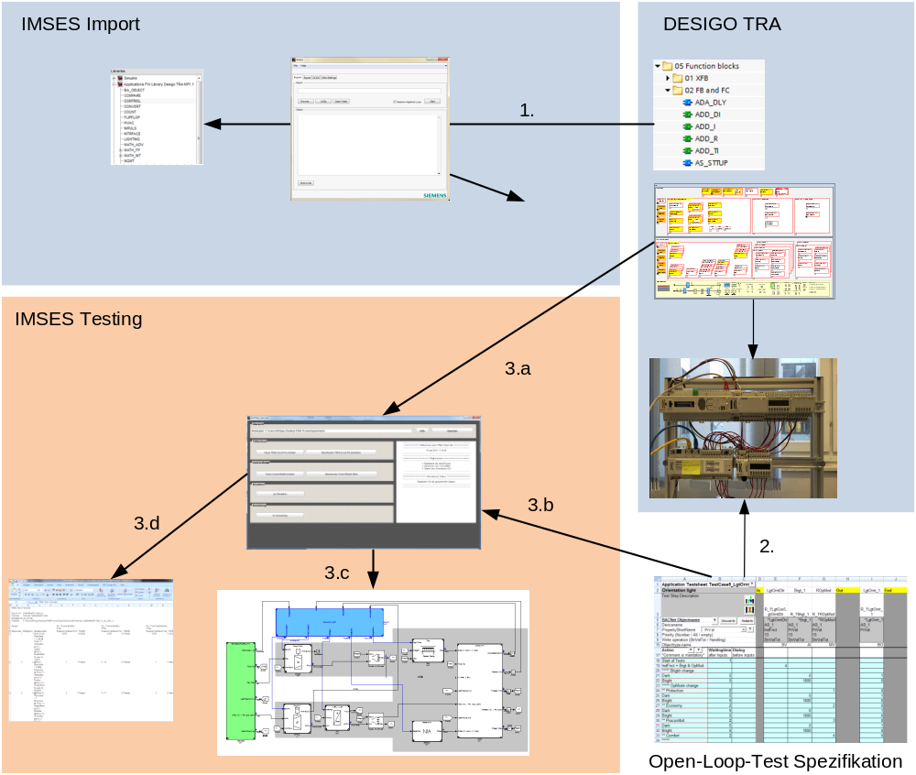
Abbildung 2-1: IMSES Gesamtüberblick

Use Cases:
- Import Bausteine
Bausteine aus dem TRA-System werden importiert in IMSES, und konvertiert in ANSI C. Danach stehen sie für IMSES zur Verfügung.
Nutzer: IMSES-Spezialist
Anwendung: selten
- Open-Loop-Test mit Hardware-in-the-Loop (kein Bestandteil von IMSES)
Applikationen auf dem Controller werden mit Hilfe einer Testspezifikation getestet (TsNet)
Nutzer: Applikationsentwickler
Anwendung: sehr häufig
- Open-Loop-Test mit IMSES
Eine auf TRA entwickelte Applikation wird mit IMSES als simulierter Controller getestet
  - Import einer Applikation von TRA
  - Import der Testspezifikation
  - Ablauf Open-Loop-Test
  - Auswertung und Dokumentation des Tests
Nutzer: Applikationsentwickler
Anwendung: sehr häufig

Use Case 3 soll durch die Bedienoberfläche vollständig abgedeckt werden.
Die Funktionen 3.a, b, c und d sind bereits funktionsfähig vorhanden und müssen lediglich in die Bedienoberfläche integriert werden. Sie bilden darum keinen Bestandteil dieser IPA.

Voraussetzungen, Vorarbeiten
Im Vorfeld der IPA wurde von Dominik Zgraggen eine Workflow-Analyse durchgeführt. Er erhielt dabei von verschiedenen Mitarbeitern fachkundige Unterstützung. Der gesamte Workflow wurde in einzelne Schritte zerlegt und in einem Flussdiagramm dargestellt. In der dazugehörigen Beschreibung sind für jeden Schritt folgende Gesichtspunkte ausformuliert:
- Name und Inhalt
- Eingangsdaten (externe Daten, IMSES-Interne Daten, Settings, Dateipfade…)
- Eingangsvoraussetzungen (Schritte, die vorher gemacht sein müssen und deren Gesamtergebnis)
- Benutzereingaben (nur wenn zwingend erforderlich)
- Mögliche Stati, Warnungen und Fehler
- Ausgangsdaten (extern, IMSES-intern)
- Gesamtergebnis (OK / nicht OK / OK mit Warnungen)

Die Ergebnisse der Vorarbeiten befinden sich im Anhang.

Anforderungen
Die Nutzer sind Applikationsentwickler mit geringen IMSES-Kenntnissen.

- Der Nutzer soll entsprechend dem Workflow des Use Cases durch den Test geführt werden.
- Der Benutzer kann einzelne Schritte oder mehrere nacheinander anwählen.
- Der Workflow kann jederzeit vom Nutzer unterbrochen und später fortgesetzt werden.
- Einzelne Schritte können jederzeit mit gleichen oder geänderten Eingangsdaten wiederholt werden.
- Der Gesamtstatus über alle Schritte soll vom Nutzer jederzeit erkennbar sein.
- Benutzereingaben sollen, wenn immer möglich, zu Beginn über „Settings“ erfolgen, so dass im Normalfall während des Testings keine weiteren Eingaben erfolgen müssen.
- Die Bedienoberfläche beinhaltet eine Help-Funktion, die den Ablauf und die Eingabefelder erläutert.

Projektziele
Im Rahmen der IPA soll IMSES um die definierten Erweiterungen ergänzt werden.

Die erstellte Software ist unmittelbar nach der Realisierung zu testen.
Testkonzept: White-Box-Ansatz mit Stichproben, Akzeptanztest bei Applikationsentwickler

Projektumfang
Das Projekt umfasst folgende Punkte:
- Konzept einer Bedienoberfläche für den Open-Loop-Test mit IMSES
- Erstellen des Layouts
- Implementierung der Bedienoberfläche
- Einbindung in die bestehende IMSES-Umgebung
- Testen der Software

Bei Erstellung der Workflowanalyse hat sich gezeigt, dass der Gesamtworkflow komplexer ist als angenommen. Ausserdem wurde festgestellt, dass einige bereits existierende Funktionen nicht unverändert in die Bedienoberfläche integriert werden können.

Daher wird für die IPA vereinbart:

Die Bedienoberfläche enthält alle Elemente des Gesamtworkflows.
Folgende Elemente des Gesamtworkflows werden funktionsfähig implementiert:
- Öffnen eines vorhandenen Projekts
- Auswählen eines Tests
- Durchführen der Simulation
- Folgende Elemente werden nur in der Bedienoberfläche vorgesehen, müssen aber nicht zwingend funktionsfähig implementiert werden:
- Projektverwaltung
- Import einer Applikation von TRA
- Teststatus-Auswertung

Projektorganisation

Datensicherung
Die Matlab-Installation ist lokal, daher wird das Projekt mit dem betreffenden Code jeden Abend auf den Siemens-Server kopiert. Auf dem Server befindet sich die IPA-Ordnerstruktur. Von dem Server wird täglich automatisch ein Backup gemacht. Zusätzlich wird vom IPA-Ordner abends eine ZIP-Datei erstellt, welche auf einer lokalen Festplatte abgelegt wird. Dadurch kann jederzeit auf alle bisherigen Versionen zurückgegriffen werden.

Beteiligte Dienste und Fachabteilungen
Tabelle 3-2: Dienste & Fachabteilungen
Firma | Siemens Schweiz AG, Building Technologies Division
Abteilung | IC BT CPS R&D ZG CS SAP
Verwendete Software | - MATLAB R2011b  - IMSES  - Microsoft Office 2007  - Microsoft Visio  - HUS Struktogrammer
Verwendete Tools | - Snipping Tool  - GUIDE (Bestandteil von MATLAB)

Verwendete Projektmanagementmethode
Bei der Arbeit an dem Projekt wird nach dem Schema von IPERKA vorgegangen:

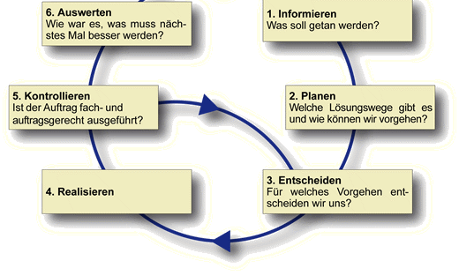
- Informationen beschaffen
- Planen
- Entscheiden
- Realisieren
- Kontrollieren
- Auswerten

Ordnerstruktur
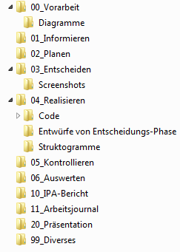

Arbeitsplatz
Der Arbeitsplatz befindet sich in Zug am Zählerweg 5 im vierten Stock. Zur Verfügung steht ein Fujitsu Laptop mit zusätzlichem Monitor.

Risikobeschreibung
Hier wird beschrieben was den Ablauf der IPA gefährden könnte. Mögliche Probleme sind zum Beispiel die technische Machbarkeit oder die Abhängigkeit von Dritten.
Tabelle 3-3: Risikobeschreibung
Matlab-Kenntnisse | Da der Autor nicht viel Routine im Umgang mit Matlab besitzt, könnten sich während der Implementierung unvorhergesehene Verzögerungen ergeben. Falls darum der Terminplan nicht eingehalten werden kann, könnte es sein, dass Bestandteile nicht implementiert und getestet werden können.  Wahrscheinlichkeit: mittel  Auswirkungsgrad: schwer
Know-How im Umgang mit Testdaten | In der Testphase müssen die Testdaten so manipuliert werden, dass möglichst viele Testfälle damit abgedeckt werden können. Für das nötige Know-How im Umgang mit den Testdaten gilt es eventuell Hilfe anzufordern.  Wahrscheinlichkeit: mittel  Auswirkungsgrad: leicht
Akzeptanztest eines Applikationsentwicklers | Mit der ausgewählten Testperson wird vorgängig ein Termin abgemacht. Falls die Person verhindert sein sollte, muss kurzfristig ein Ersatz aufgesucht werden.  Wahrscheinlichkeit: gering  Auswirkungsgrad: leicht
Akzeptanztest schlägt fehl | Falls der Akzeptanztest fehlschlagen würde, könnte innerhalb der IPA keine Korrekturen durchgeführt werden. Das Risiko kann durch erfolgreiches Implementieren und durch vorgängige Tests entschärft werden.  Wahrscheinlichkeit: mittel  Auswirkungsgrad: schwer

Glossar
BEGRIFF | BESCHREIBUNG
ABT | Automation Building Tool  Tool zum Engineering der Applikationssoftware für das Gebäudeautomationssystem DESIGO TRA
Applikation | Hier: Die gesamte Steuerungs- und Regelungssoftware für einen Gebäudeautomations-Controller
Applikationsfunktion | Teil einer Applikation,bestehend aus Charts und BA Objekten. Beispiel : Raumregelung mit einem Radiator mit Warmwasserventil.
BA Objekt | Building Automation Objekt  Bildet die Schnittstelle zwischen physikalischen Ein- und Ausgangssignalen und dem Chart sowie die Schnittstelle zum Bedienen und Beobachten für den Endkunden.  Beispiel: analoger Eingang für Raumtemperatur.
Bausteine | Geschlossene Softwaremodule mit Ein- und Ausgangsschnittstelle, die der Engineer in seiner Software grafisch zu einer Automationslösung verschaltet.  Beispiel: PID-Regler
Chart | Plan, auf dem der Engineer mit dem Softwarebausteine platzieren, parametrieren und untereinander verschalten kann. Licht und Jalousien in einem Raum werden grafisch mit Charts Die Regelung- und Steuerungslogik für die Automation der HLK-Geräte und Bausteinen programmiert.
Closed-Loop-Test | Test, bei dem eine Applikation gegen einen simulierten Prozess gefahren wird (Prozess hier: ein Raum mit seinen Komponenten wie Heizkörper oder Fenster). Die Simulation erfasst die Reaktionen der Applikation und gibt abhängig davon die Eingangsbedingungen an die Applikation.  Beispiel:Aussentemperatur sinkt à Raumtemperatur sinkt à Heizventil fährt auf à Raumtemperatur steigt wieder à Heizventil fährt zu.  Haupteinsatzgebiet: Regelung und Optimierung
Control-Model | Simulink-Model, welches die Applikation enthält. Beinhaltet Interface für die Testdaten.
DESIGO | Markenname für ein Gebäudeautomationssystem von SIEMENS. Es umfasst Raumautomation, Primäranlagen und Managementstationen
GUI | Graphical User Interface  Damit ist die graphische Benutzer-/Bedienoberfläche eines Programms gemeint.
Hardware-in-the-loop | Test, bei dem der Controller real vorhanden ist, und über eine Schnittstelle mit der Testumgebung verbunden ist.
HLK | Heizungs-, Lüftungs- und Klimatechnik
IMSES | Interface Matlab/Simulink Engineering System  Auf Matlab/Simulink basierte Entwicklungs- und Testumgebung für DESIGO TRA.
MATLAB | Software der Fa  Mathworks Inc zur numerischen Lösung mathematischer Probleme.
Open-Loop-Test | Test, bei dem eine Applikation gegen einen Testaufbau gefahren wird, der die Vorgabe von Eingangsbedingungen und das Beobachten der Reaktionen auf diese ermöglicht.  Beispiel: Raumtemperatur sinkt → Heizventil fährt auf  Haupteinsatzgebiet: Steuerungsaufgaben
Panel | GUI-Element in Matlab, welches eine Art Rahmen um andere GUI-Elemente ziehen lässt.
Report | Auswertung eines Verfahrens (Abschlussübersicht, Ergebnis)
Sheet | Excel-Tabellenblatt  Eine TsNet-Datei beinhaltet mehrere Sheets,. beispielsweiseeinige Testscripts und andere Reports.
Simulierter Controller | Test, bei dem der Controller über eine Software innerhalb der Testumgebung simuliert wird.
SIMULINK | Zusatzprodukt (Toolbox) zu MATLAB zur graphischen Programmierung mit Hilfe von Bausteinen. Bei SIEMENS verwendet für die Programmierung von HLK-Streckenmodellen und den Reglerentwurf.
TIA Portal | Totally Integrated Automation Portal Toolset zum Engineering von Automationslösungen
TRA | Raumautomationssystem für HLK, Licht und Beschattung, Bestandteil von DESIGO
TsNet | Testtool zum Open-Loop-Test für Applikationen. Es besteht unter anderem aus einem Excel-File zur Testspezifikation mit der Definition von Eingangsbedingungen und den erwarteten Reaktionen. Testscripts ermöglichen das automatisierte Abfahren und Auswerten dieser Testspezifikation.
White Box Test | Test bei dem man Zugriff auf den Code hat.
ZIP | Komprimiertes Dateiformat

Quellen
Tabelle 3-4: Quellenverzeichnis
Nr. | Thema | Quelle | Datum
1 | Projektauftrag | https://extranet.pkorg.ch/ | 30.03.2015
2 | IPERKA | http://tgabathuler.ch/IPERKA/Index.html | 30.03.2015
3 | White Box Test | http://de.wikipedia.org/wiki/White-Box-Test
4 | Matlab Hilfe | http://www.mathworks.ch/matlabcentral/ | 31.03.2015
[n] = Verweis auf Quelle Nummer

Zeitplan
!!

Arbeitsjournal

Zweck des Arbeitsjournals
Im Arbeitsjournal werden die täglichen Arbeiten, aufgetrenen Probleme sowie allfällige Hilfestellungen festgehalten. Ausserdem dient das Arbeitsjournal der Orientierung über den Stand des Projektes an den jeweiligen Arbeitstagen.

Anwendungsbereich, Abgrenzung
Das Arbeitsjournal ersetzt keine Dokumentation und ist nur im Zusammenhang mit der IPA von Interesse. Es zeigt den Fortschritt und die Entwicklung der Arbeit.

Aufbau
An jedem Tag werden zuerst die gesetzten Ziele genannt, wie sie im Zeitplan aufgeführt sind. Danach folgt für jedes Ziel das Vorgehen und die erreichten Fortschritte AuchProbleme und getroffene Entscheidungen werden festgehalten. Allfällige Hilfestellungen, der E-Mail-Verkehr, die nächsten Schritte und die persönliche Stellungnahme sind ebenfalls Teil des Arbeitsjournals.

Arbeitsjournale vom 30.03.2014 bis 16.04.2014

Montag, 30.03.2015

Gesetzte Ziele | #101 - Projektauftrag lesen und Workflow verstehen  #201 - Tätigkeiten und Meilensteine finden und beschreiben  #202 - Zeitplan (soll) mit Geplantem Ablauf  #203 - Vorlagen und IPA-Bericht aufbauen
Projektauftrag lesen und Workflow verstehen | Ich habe alle betroffenen Dokumente genau durchgelesen. Den Workflow kannte ich von der Einarbeitungsphase her schon sehr gut.
Tätigkeiten und Meilensteine finden und beschreiben | Ich begann zuerst mit einer Art Brainstorming die Tätigkeiten aufzulisten und entschied mich dazu, jede Tätigkeit in ein bis zwei Sätzen zu beschreiben. Dadurch erhoffte ich mir ein noch konkreteres Bild der Tätigkeit. Die Meilensteine ergaben sich automatisch als ich die Tätigkeiten mit der IPERKA-Methode gliederte.
Zeitplan (soll) mit Geplantem Ablauf | Bei der Darstellung des Zeitplans half mir das Studieren der IPA-Zeitpläne von ehemaligen Lernenden. Beim Schätzen der Soll-Zeit halfen mir die Beschreibungen der Tätigkeiten, trotzdem empfand ich dies als eher schwierig. Vor allem bei den Tätigkeiten im Zusammenhang mit dem GUI-Entwurf hatte ich Mühe den Zeitaufwand zu berechnen. Der geplante Ablauf ergab sich nach der Soll-Zeit-Schätzung praktisch von selbst.
Vorlagen und IPA-Bericht aufbauen | Vorlagen für Arbeitsjournal und Testspezifikationen waren schnell erstellt. Zeitintensiver war jene des IPA-Berichts. Ich nahm eine Dokument-Vorlage der Siemens. Beim Strukturieren irritierte mich ein wenig, dass die Phasen „informieren“ und „planen“ kein eigenes Kapitel im Bericht darstellen werden.  Die Aufgabenstellung wurde wie in „PkOrg“ übernommen und im Bericht integriert. Ich musste allerdings noch verschiedene Sätze umschreiben, da die Voranalyse zum jetzigen Zeitpunkt bereits geschehen ist.
Hilfestellungen | Im Meeting mit dem Auftraggeber konnte ich den Zeitplan besprechen und verbessern, bevor ich das Mail an den Erstexperten schickte. Von ihm kam die Idee die acht Stunden Puffer auf alle Tage gleichmässig zu verteilen.
Bemerkung | Zum IPA-Start das Meeting mit dem Erstexperten und Fachvorgesetzten war gut. Ich fühlte mich wohl.
Mailverkehr | Mail mit Excel-Tabelle des Zeitplans an Herrn Peter.
Nächste Schritte | GUI-Entwürfe: Konzept (grundlegender Aufbau und Funktion des GUI)
Fazit | Nach dem Kick-Off Meeting war ich voller Tatendrang und hatte grosse Vorfreude. Trotz kleineren Unsicherheiten beim Erstellen des Zeitplans, bin ich mit dem Verlauf des Tages zufrieden. Der Zeitplan scheint mir im Endeffekt gut gelungen.

Dienstag, 31.03.2015

Gesetzte Ziele | #301 - GUI-Konzept erarbeiten  #701 – IPA-Bericht führen
GUI-Konzept erarbeiten | Ich wusste am Anfang nicht wie beginnen und entschied mich die Einleitung zu schreiben. Sie machte mir klar, wie ich Vorgehen möchte. In einem ersten Schritt ermittelte ich drei Möglichkeiten wie das GUI aufgebaut sein könnte. In GUIDE stellte ich die Idee kurz dar. (siehe auch Hilfestellungen)  Ich hatte schon früh die Idee in der GUI-Design-Phase eine Nutzwertanalyse zu machen. So entschied ich mich in einem nächsten Schritt Kriterien für den GUI-Aufbau zu beschreiben. Die Möglichkeiten wurden auf die Kriterien untersucht und anschliessend die Nutzwertanalyse durchgeführt. Diese half mir sehr, obwohl ich von ihrer Aussagekraft nicht richtig überzeugt war. Ich zweifelte in erster Linie, weil ich mehr als drei Kriterien erwartet hätte.  Anschliessend versuchte ich die Mangelpunkte der ausgewählten Möglichkeit zu beheben oder zumindest zu entschärfen.  Ich habe bis jetzt weniger Zeit benötigt als geplant. Allenfalls kann ich am nächsten Tag nach dem Meeting mit dem Auftraggeber, noch Anpassungen vornehmen. Ich habe das Meeting aus diesem Grund für den Morgen angesetzt.
IPA-Bericht führen | Ich habe die Arbeit von #301 im Kapitel „Entscheiden“ eingefügt. Dies erforderte Anpassungen im Inhalts-, Abbildungs- und Tabellenverzeichnis.  Ich habe die Kapitel Einführung und Projektorganisation verfasst. Dafür musste ich diverse Projektrisiken erfassen. Ich versuche morgen die Eintrittswahrscheinlichkeit und der Schaden bei Eintritt zu verringern.  Ich bin mir ausserdem bewusst geworden, dass ich während der IPA fortlaufend IPA-Kurzfassung, Glossar und Quellen ergänzen muss.
Hilfestellungen | Das Bild für „Möglichkeit 2: Tabs“ wurde aus dem Internet genommen:  http://www.mathworks.com/matlabcentral/fileexchange/screenshots/1678/original.jpg (GUIDE unterstütz Tabs nicht)
Bemerkung | Bis jetzt sehr viele Grafiken und Tabellen im IPA-Bericht, stört das?
Mailverkehr | Rückmeldung von Herr Peter zum Zeitplan, Anpassungen durchgeführt.
Nächste Schritte | Meeting mit Auftraggeber um das GUI-Konzept zu besprechen, falls nötig anpassen. Dann GUI-Detail-Entwurf
Fazit | Ich bin froh, dass es bis jetzt aus meiner Sicht keine grossen Hindernisse gab. Vermutlich ist das GUI-Konzept noch ausbaufähig, ich weiss allerdings nicht wie. Bisher bin ich mit meinem IPA-Bericht sehr zufrieden. Ich schätze das Dokumentieren als eine meiner Stärken ein.

Donnerstag, 02.04.2015

Gesetzte Ziele | #302 - GUI-Entwurf erstellen  #303 – GUI-Entwurf optimieren
GUI-Konzept erarbeiten | (UNGEPLANT)  Nach dem Meeting mit dem Auftraggeber machte ich im GUI-Konzept noch eine kleine Verbesserung.
GUI-Entwurf erstellen | Die Workflow-Schritte gewährten viel Spielraum beim GUI-Design. Ich stellte jeden Schritt mehrmals um, bevor ich zufrieden war.  Ich war mir nicht sicher, wie genau ich das GUI mit Text im IPA-Bericht beschreiben soll, da es theoretisch selbst erklärend sein sollte. Schliesslicherläuterte ich jeden Schritt im GUI in wenigen Sätzen, da ich nicht davon ausgehen kann, dass der Leser zuvor Workflow-Diagramm oder Beschreibung angeschaut hat.
GUI-Entwurf optimieren | Beim Hinzufügen der Buttons „Delete Project“ und „Save Project As“ war ich zuerst etwas verwirrt, dass diese nicht im Workflow vorgesehen waren. Jedoch muss ich eingestehen, dass mit diesem Zusatz eine bessere Benutzerfreundlichkeit erreicht wird.
Hilfestellungen | Meeting mit Auftraggeber: Wir besprachen das Konzept vom Vortag, ein erster Entwurf von heute und wie es mit dem Akzeptanztest aussehen wird.
Bemerkung | Der GUI-Entwurf wurde im Meeting bereits ziemlich genau besprochen, weshalb ich glaube, dass das Review des GUI-Konzepts schon zu einem grossen Teil abgeschlossen ist.  Ich konnte ein Teil der Projektrisiken klären.
Mailverkehr | Am Ende wird Herr Peter von mir das Arbeitsjournal zu geschickt bekommen.
Nächste Schritte | GUI weiter optimieren.  Akzeptanz-Testfälle ermitteln, in Dokument erfassen. Es richtet sich an Tester.
Fazit | Ich wurde etwas nachdenklich, als der Auftraggeber meinte: „Es sieht zwar auf den ersten Blick etwas speziell aus, wird aber gut funktionieren“. Ich kam danach zu verschiedenen Einsichten: Ein GUI designen ist eine Wissenschaft für sich, welche ich vorher in meiner Lehre noch nicht intensiv durchführen konnte. Deswegen wollte ich auch die IPA mit diesem Thema machen. Ich schätze meine Fähigkeiten eine gute Benutzerfreundlichkeit zu erreichen deutlich besser ein, als diejenige ein optisch überzeugendes GUI zu kreieren. Ästhetik war nie meine Stärke. Ich glaube, dass ich diesen Schwachpunkt mit analytischem Denkvermögen und Sachverständnis wett machen kann.

Dienstag, 07.04.2015

Gesetzte Ziele | #303 – GUI-Entwurf optimieren  #304 – Akzeptanztest-Spezifikation  #305 – Review GUI-Konzept
GUI-Entwurf optimieren | Mir fiel auf, dass das Deaktivieren von Buttons einen sehr guten Einfluss auf die Benutzerführung hat. Ich stellte die Abhängigkeiten der Buttons in einem Flussdiagramm dar und denke, das Diagramm ist aussagekräftig. Jedoch vermute ich, man hätte es mit einer anderen Methode besser darstellen können. Ich wusste allerdings keine.
Akzeptanztest-Spezifikation ermitteln | Die Black-Box-Philosophie stellt für mich keine Probleme dar. Am logischsten war für mich jeweils das erwartete Resultat. Teilweise waren Testvoraussetzungen oder der Testablauf ein wenig verwirrend. Mich machte stutzig, dass der Testablauf eines Testfalls immer sehr kurz war (meistens ein oder zwei Aktionen). Ich wurde mir bewusst, dass ich kurze aber dafür viele Testfälle habe.  Im Gedanken an mögliche Fehlerfälle könnte es sein, dass ich ein paar Testfälle vergessen habe.  Folgender Fehler, kostete mich Zeit: Ich vergass, dass ich die Funktion einiger Buttons erst nach der IPA implementieren werde und ermittelte fälschlicherweise auch dafür Testfälle.
Review GUI-Konzept | Das „OK“ für meinen GUI-Entwurf von dem Auftraggeber erhielt ich ja schon am Vortag. Heute ging ich kurz beim Akzeptanztester vorbei. Er hatte eine Verständnisfrage bezüglich der Anzahl Control-Modellen in einem Projekt. Nach fünf Minuten konnte ich den Meilenstein als abgeschlossen bezeichnen.
Hilfestellungen
Bemerkung | Meilenstein „Entscheidugnsphase / GUI-Entwurf fertig“ abgeschlossen
Mailverkehr | Definitiver GUI-Entwurf an Auftraggeber  Einladung zum Akzeptanztest an Anton Kryenbuehl: 15. April 14:00
Nächste Schritte | GUI-Oberfläche benennen und Code strukturieren (Callback-Funktionen erzeugen)  Struktogramme erstellen und die Funktionen beginnen zu implementieren
Fazit | Der definitive GUI-Entwurf gefällt mir sehr gut. Ich glaube, dass ich das Erscheinungsbild, welches im ersten Moment eventuell etwas überfordert, durch geschickte Benutzerführung vergessen lassen kann.  Das Ermitteln von Testfällen lernten wir nie richtig in der Schule und in den ÜKs wirkte es für mich immer sehr banal. Ich hatte keine grossen Schwierigkeiten Testfälle zu finden, jedoch denke ich man hätte besser an die Sache herangehen können, als ich es tat.

Donnerstag, 09.04.2015

Gesetzte Ziele | #401 – Oberfläche mit GUIDE erstellen inkl. Benennung  #402 – Struktogramme Callback-functions  #403 – Coding1: Callback-functions implementieren
Oberfläche mit GUIDE erstellen inkl. Benennung | Die Oberfläche hatte ich ja bereits vom Design her als „figure“. Das Benennen der Elemente erforderte mehr Konzentration als ich gedacht hätte und war mühsam. Die Callback-Funktionen liessen sich mit der richtigen Konfiguration einfach in das Matlab-File erzeugen, so waren sie für die Implementation vorbereitet.
Struktogramme Callback-functions | Zuerst stellte sich die Frage, für welche Funktionen ein Struktogramm entworfen werden soll. Mir fiel schnell auf, dass diverse Schritte in mehreren Funktionen vorkommen würden. So begann ich zusammenzufassen, was das Erstellen des Struktogramms für die meisten Callback-Funktionen erübrigte.  Am Ende entstanden vier Struktogramme. Ich war vorerst zufrieden, war mir aber bewusst, dass möglicherweise die Struktogramme während dem Coden noch ergänzt werden müssen.
Coding1: Callback-Functions implementieren | Mir fiel schnell auf, dass die Struktogramme sehr hilfreich sind. Dennoch hatte ich kurz nach Beginn schon ein Problem, dass mir jegliches weiter Arbeiten verhinderte. Eine für mich unbekannte Fehlermeldung erschien und verunmöglichte den Funktionsaufruf der Projektauswahl-Dropdown. Ich überlegte mir mehrmals, ob Hilfe holen besser wäre, da ich so wahrscheinlich weniger Zeit verlieren würde. Ich entschied zuerst alles Mögliche zu versuchen. Den geschrieben Code komplett auszukommentieren führte nicht zum Erfolg. Erst als ich die Callback-Funktion aller Dropdowns neu erzeugt hatte, war das Problem behoben.
Hilfestellungen | Meeting mit Auftraggeber/Fachvorgesetzem. Wir gingen auf einige Teile des IPA-Berichts ein, schauten kurz den Akzeptanztest an und besprachen grundsätzliches zu den Struktogrammen.
Bemerkung | Ich hoffe, dass ich in der restlichen Realisierungsphase von zeitfressenden Problemen verschont bleibe. Das Risiko wurde heute wurde mit dem Auftraggeber genau besprochen. Mir sind die Konsequenzen bewusst.
Nächste Schritte | Realisieren der Callback-Funktionen, Simulation und dann White-Box-Test
Fazit | Meine Matlab-Kenntnisse könnten besser sein. Ich muss sehr oft die einfachsten Dinge in der Matlab-Hilfe nachschauen, da ich mit der Syntax nicht ausreichend vertraut bin. Ich glaube, dass ich fähig bin das GUI erfolgreich zum Laufen zu bringen, allerdings mit einer ungenügenden Qualität des Codes.  Dank der Pufferzeit konnte ich schon mit der Arbeit von Morgen beginnen. Es ist allerdings schwer zu sagen, wo ich mit der Implementation aktuell stehe.

IPA-Kurzfassung

Ausgangssituation
Das Tool IMSES mit Basis Matlab / Simulink (R) ermöglicht unter anderem das Simulieren von Applikationssoftware. Diese Software wird im Zusammenhang mit Gebäudeautomation verwendet. Die Umsetzung des sogenannten Open-Loop-Tests in IMSES hat grosses Optimierungs-Potenzial. Der Workflow von diesem Use Case wurde im Vorfeld der IPA analysiert. Die Ergebnisse liegen in Form eines Flussdiagramms mit Beschreibung vor. Ziel der IPA ist ein einheitliches GUI mit zweckmässigem Design, Implementierung der Funktionen und abschliessendem Testing.

Umsetzung
Das Vorgehen geschah nach der Projektmanagement-Methode „IPERKA“. In der Planungsphase wurde ein Zeitplan über die zehn Tage erstellt und dabei fünf Meilensteine definiert: Planung, Entscheidung, Realisierung, Kontrolle und Abschluss.

In der Entscheidungsphase wurde zuerst ein GUI-Konzept ermittelt. Das GUI sollte dem Workflow entsprechend übersichtlich gliedert sein. Die beste Möglichkeit zur Gliederung wurde mit einer Nutzwertanalyse bestimmt. Das GUI soll den gesamten Inhalt in einem Fenster vereinen. Pro Workflow-Schritt fasst ein Panel die Buttons, Textfelder usw. zusammen. Das Prinzip der Hilfe-Funktion und der Benutzerinformation wurde ebenfalls im GUI-Konzept festgelegt: Hinter jedem Panel steht ein Button mit der Aufschrift „?“ und ein Kästchen, welches mit der Farbe den Status des Workflow-Schritts zeigt.

Im anschliessenden GUI-Entwurf wurden die Workflow-Schritte im GUI-Konzept integriert. Im ersten Schritt „Test-Project-Selection“ kann man ein Projekt auswählen. Das Projekt sammelt die Daten für den Open-Loop-Test in einer Ordnerstruktur. In den nächsten beiden Schritten werden ein Simulink, welches die Applikationssoftware aufweist, und eine Excel-Datei angewählt, wobeidie Excel-Datei eine Art Testscript ist. Es muss zusätzlich definiert werden, welches Sheet den entsprechenden Inhalt aufweist.
…

Ergebnis

Der GUI-Entwurf wurde vor der Realisierung von einem Mitarbeiter „reviewed“ .Vor der Realisierung geschah die Definition der Akzeptanz-Testfälle, welche später ein Mitarbeiter durchführt. Während der Realisierung wurden White-Box-Testfälle ermittelt. Diese sollen nachher

Das entstandene Tool dürfte von den Entwicklern ziemlich selbsterklärend benutzt werden können.

….

Entscheidung

GUI-Konzept

Erarbeiten der Möglichkeiten

Einleitung
Die Elemente des GUIs wie zum Beispiel Buttons und Textfelder sind in einem Fenster platziert. Wenn sich zu viele Elemente auf engstem Raum befinden, verliert man schnell die Übersicht. Darum ist es sinnvoll die GUI-Elemente zu gruppieren. Die entstandenen Gruppen bilden die Workflow-Schritte. Womit die Workflow-Schritte am zweckmässigsten gegliedert werden können, wird in diesem Kapitel erarbeitet.

Möglichkeit 1: Mehrere Fenster (Buttons zur Navigation)
Es wird ermöglicht via Buttons zwischen den einzelnen Schritten hin und her zu wechseln. Hier wird die Möglichkeit angedeutet:

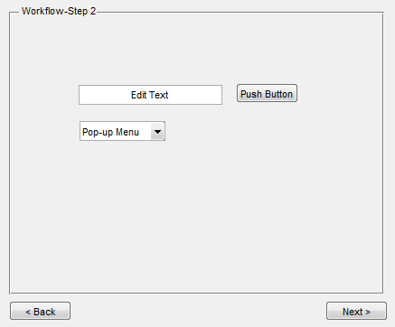
Abbildung 7-2: Beispiel Möglichkeit 1

Durch den Klick auf einen der zwei Buttons unten, wird das andere Fenster gezeigt und das Aktuelle ist nicht mehr sichtbar.

Möglichkeit 2:Tabs
Tabs ermöglichen es, alle Inhalte in ein Fenster zu integrieren. Das Symbolbild zeigt wie diese Möglichkeit aussehen könnte:
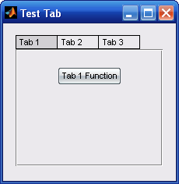
Abbildung 7-3: Beispiel Möglichkeit 2 [4]

Der Nachteil bei dieser Lösung ist, dass „Matlab GUIDE“ in der verwendeten Version diese Funktion nicht enthält. Die Tabs müssten folglich im Code festgelegt werden.

Möglichkeit 3: Alles in einem Fenster (mit Panels)
Mit Panels kann man GUI-Elemente optisch trennen oder zusammenfassen. Das Bild veranschaulicht die Möglichkeit, wenn alle Panels in ein Fenster gepackt werden:

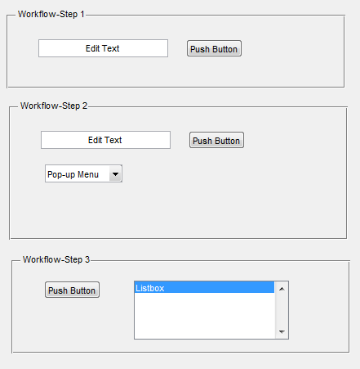
Abbildung 7-4: Beispiel Möglichkeit 3

Kriterien für das GUI-Konzept
Kriterium | Beschreibung
Realisierungsaufwand | Welchen Aufwand muss für den Entwickler zur Umsetzung betrieben werden?
Wenig User-Interaktion | Kann ohne User-Interaktion möglichst viel Inhalt erfasst werden?  Müssen zwischen den Schritten unnötige Klicks gemacht werden?
Orientierung/Übersicht | Besteht die Gefahr, dass der Benutzer die Übersicht verliert oder überfordert ist?
Tabelle 7-5: Kriterien

Um das optimale GUI-Konzept zu finden, werden jetzt alle Gliederungs-Möglichkeiten auf diese Kriterien überprüft:

Möglichkeit 1: Mehrere Fenster (Buttons zur Navigation)
Realisierungsaufwand | Das Erstellen der Fenster ist ein eher kleiner Aufwand. Jedoch muss der reibungslose Datenaustausch zwischen den Fenstern gewährleistet sein. = Mittelmässiger Aufwand
Wenig User-Interaktion | Es sind viele Klicks erforderlich, was nicht erwünscht ist. Der Nachteil wird vor allem ersichtlich, wenn man zwischen mehreren Schritten navigieren muss. = zu viel User-Interaktion
Orientierung/Übersicht | Da nur ein Minimum an Inhalt gleichzeitig sichtbar ist, besteht die Gefahr nicht, dass der Benutzer die Übersicht verliert. Die Orientierung im Workflow beizubehalten ist dafür etwas schwieriger.  = optimale Übersicht, eher schlechte Orientierung
Tabelle 7-6: Möglichkeit 1

Möglichkeit 2: Tabs
Realisierungsaufwand | Wie bereits erwähnt, können Tabs nicht graphisch dem GUI hinzugefügt werden. Für mehr Code muss mehr Zeit investiert werden. = grosser Aufwand
Wenig User-Interaktion | Es muss lediglich zwischen den Tabs hin und her navigiert werden. Jeder Tab ist zu jedem Zeitpunkt verfügbar.  = nicht zu viel User-Interaktion
Orientierung/Übersicht | Die einzige Gefahr ist, dass zwischen den Tabs die Übersicht verloren geht. Innerhalb eines Tabs ist nur wenig Inhalt enthalten, was die Orientierung unkompliziert macht.  = gute Übersicht, mittlere Orientierung
Tabelle 7-7: Möglichkeit 2

Möglichkeit 3: Alles in einem Fenster (Panels)
Realisierungsaufwand | Geringer Realisierungsaufwand, da nur in einem Fenster gearbeitet wird. =kleiner Aufwand
Wenig User-Interaktion | Es sind keine zusätzlichen User-Interaktionen nötig, da zu jedem Zeitpunkt alle Inhalte ersichtlich sind.  = keine unnötige User-Interaktion
Orientierung/Übersicht | Die Wahrscheinlichkeit, dass Orientierungsschwierigkeiten auftreten ist relativ hoch. Viel Inhalt bedeutet schlechte Übersicht.  = eher schlechte Übersicht
Tabelle 7-8: Möglichkeit 3

Nutzwertanalyse
Die Nutzwertanalyse soll helfen die beste Möglichkeit zu finden. Dazu werden den Kriterien Gewichtungen zugewiesen. Mit 45% ist der Realisierungsaufwand das wichtigste Kriterium, da nicht viel Zeit für die Implementierung zur Verfügung steht. Gute Übersicht ist im GUI wichtiger als wenig User-Interaktion. Die Bewertung erfolgt in Ganzzahlen:
- 1 = schlecht
- 6 = optimal
Tabelle 7-9: Nutzwertanalyse
 | Gewicht | Möglichkeit 1:  mit Buttons |  |  | Möglichkeit 2:  Tabs |  |  | Möglichkeit 3:  Panels
Kriterium | (0-100%) | Bewertung | Ergebnis | Bewertung |  | Ergebnis | Bewertung |  |  | Ergebnis
Realisierungs-aufwand | 45% | 3 | 1.35 | 1 |  | 0.45 | 5 |  |  | 2.25
Wenig User-Interaktion | 20% | 1 | 0.2 | 4 |  | 0.8 | 6 |  |  | 1.2
Orientierung/ Übersicht | 35% | 6 | 2.1 | 5 |  | 1.75 | 2 |  |  | 0.7
 | 100% |  | 3.65 |  |  | 3 |  |  |  | 4.15

GUI-Konzept-Lösung
Die Nutzwertanalyse hat ergeben, dass die Lösung mit Panels in einem Fenster am besten geeignet ist. Um die schlechte Übersicht zu entschärfen, werden folgende Bedingungen gestellt:
- Der Standpunkt im Workflow muss jeder Zeit ersichtlich sein (signalisiert werden).
- Deaktivierung der GUI-Elemente (oder ganzer Panels), welche von einem vorherigen Schritt abhängig sind, falls dieser Schritt noch nicht abgeschlossen ist.
- Die Hilfe-Funktion enthält sowohl Informationen zum Gesamt-Workflow, wie auch zum einzelnen Schritt.
- Das Fenster darf nicht grösser als der Bildschirm eines Notebooks sein:
  - 15 Zoll Diagonale
  - 1024 x 768
- Die Buttons und Textfelder sollen die in Windows üblichen Grössen haben.

Das GUI-Konzept wurde aufgrund der Bestimmungen folgendermassen erweitert:
- Jedes Panel hat ein zugehöriges Kästchen, welches den Abschluss des Workflow-Schrittes mit grüner Farbe und „OK“ signalisiert.
- Der Button „Help“ wurde oben rechts platziert, da beinahe alle Microsoft Produkte diesem Konform entsprechen. Der Button öffnet ein Fenster mit Informationen zum Gesamt-Workflow.
- Jeder Workflow-Schritt besitzt ein Button „?“ als spezifische Hilfestellung. Die Aufteilung in mehrere Hilfe-Buttons hat den Vorteil, dass der jeweilige Hilfe-Text kurz gehalten ist und implizit klar ist, zu welchem Schritt der Hilfe gehört.
- In den späteren Schritten sind GUI-Elemente gegebenenfalls deaktiviert.

Das folgende Bild zeigt das GUI-Konzept, ohne die späteren Inhalte, mit den vorher definierten Erweiterungen.

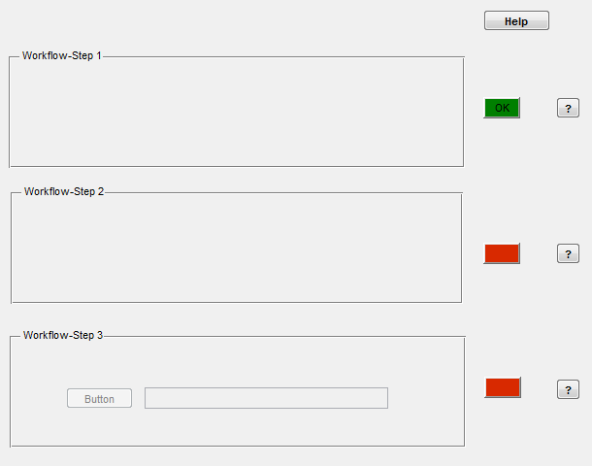
Abbildung 7-5: GUI-Konzept

GUI-Entwurf erstellen
Jetzt geht es darum die einzelnen Workflow-Schritte in die Panels zu bringen. In einem ersten Versuch sieht dies folgendermassen aus:

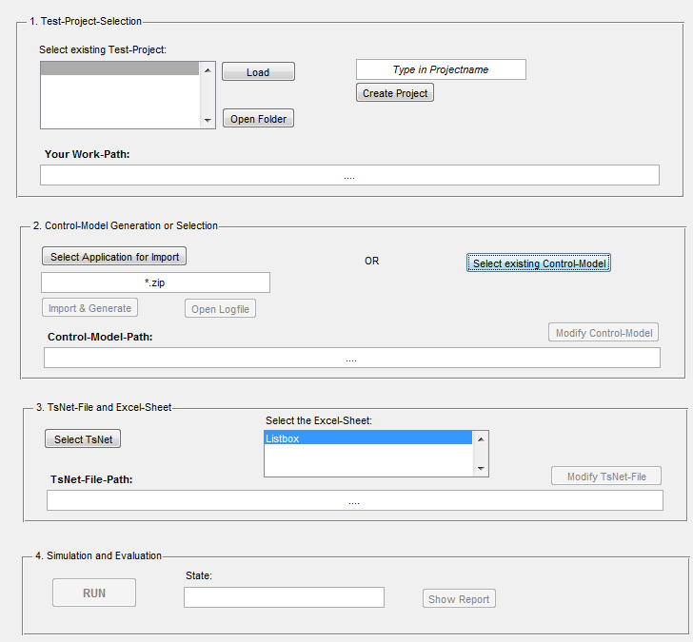
Abbildung 7-6: GUI-Entwurf 1

- Ein Projekt sammelt die Daten, welche für einen Test benötigt werden. Das sind Control-Model und TsNet-File, welche in Schritt zwei und drei ausgewählt werden. Ein bestehendes Projekt kann ausgewählt und geladen werden, ein neues Projekt entsteht, wenn ein Name im Textfeld eingegeben ist. Das neue Projekt wird automatisch in der Listbox hinzugefügt und angewählt. Der Pfad des aktiven Projekts wird unten angezeigt und kann durch „Open Folder“ im Windows-Explorer geöffnet werden.
- Hier gibt es zwei Möglichkeiten:
  - Das Control-Model wird erzeugt, in dem man einen ABT-Export (ZIP-File) importiert. Aus dem Import wird automatisch das Control-Model generiert.
  - Man hat bereits von früher ein Control-Model und kann es auswählen.
Im Feld „Control-Model-Path“ wird die generierte oder ausgewählte Datei angezeigt. Durch „Modify Control-Model“ kann man sie in Simulink bearbeiten.

- Das TsNet-File stellt die Testspezifikation dar. Es enthält im entsprechenden Sheet ein Test-Script.
- Mit „Run“ wird die Simulation durchgeführt und während dem Statusmeldungen mit erläutert. „Show Report“ zeigt am Ende die Auswertung des Tests.

GUI-Entwurf optimieren
Die erste Version, in der Grafik auf der vorherigen Seite, muss auf die Korrektheit und verschiedene Details überprüft werden.

Test-Project-Selection
- Es wurde entschieden die Listbox durch ein Drop-Down-Menu zu ersetzen. Diese Änderung befürwortet:
  - Im Drop-Down-Menu sind mehr Projekte gleichzeitig sichtbar.
  - Das Menu nimmt weniger Platz weg.
  - Wenn ein Projekt ausgewählt worden ist, sind die anderen Projekte nicht mehr von Interesse - sie müssen deshalb nicht sichtbar sein.
  - Das Label „Select existing Test-Project“ ist nicht mehr notwendig, da nun die Startauswahl des Drop-Down-Menus diese Bezeichnung trägt.
- Das Textfeld für den Projektnamen kann entfernt werden, wenn man beim Klick auf den Button „Create Project“ ein Eingabefenster erscheinen lässt. Je weniger GUI-Elemente nötig sind, desto besser ist die Übersicht.
- Es wurden die Buttons „Delete Project“ und „Save Project As“ hinzugefügt:
(beide Buttons / Use Cases sind nicht im Workflow-Diagramm enthalten)
  - „Delete Project“ löscht ein geladenes Projekt. Es muss zusätzlich sichergestellt werden, ob sich der Benutzer sicher ist. Wenn kein Projekt geladen wurde, ist der Button deaktiviert.
  - „Save Project As“ ermöglicht ein geladenes Projekt unter einem anderen Namen abzuspeichern. Beim Klick auf den Button wird ein Projektname in einem Eingabefenster abgefragt.

Control-Model Generation or Selection
- Der Benutzer kann entweder eine Applikation importieren und ein Control-Model generieren, oder ein bestehendes Control-Model auswählen. Um dies noch eindeutiger darzustellen, wurde um die erste Möglichkeit ein Panel gelegt.

TsNet-File and Excel-Sheet
- Der Button “Select TsNet” hat neu die Bezeichnung “Select TsNet-File”.
- Die Listbox wurde aus denselben Gründen wie in Schritt eins „Test-Project-Selection“ durch ein Drop-Down-Menu ersetzt.

Button Aktivieren/Deaktivieren
Durch das Deaktivieren von Buttons, können viele Fehler vermieden werden. Wann welcher Button aktiviert sein soll, wird im folgenden Flussdiagramm dargestellt.
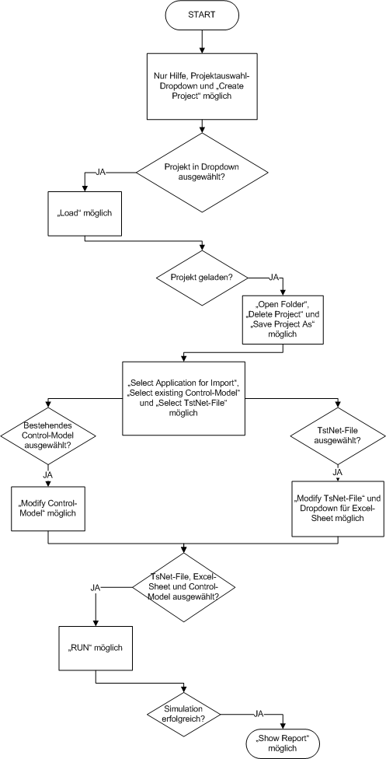

GUI-Entwurf fertiggestellt
Unter Berücksichtigung der Optimierung steht nun der definitive GUI-Entwurf fest. Hier das Erscheinungsbild beim Öffnen:

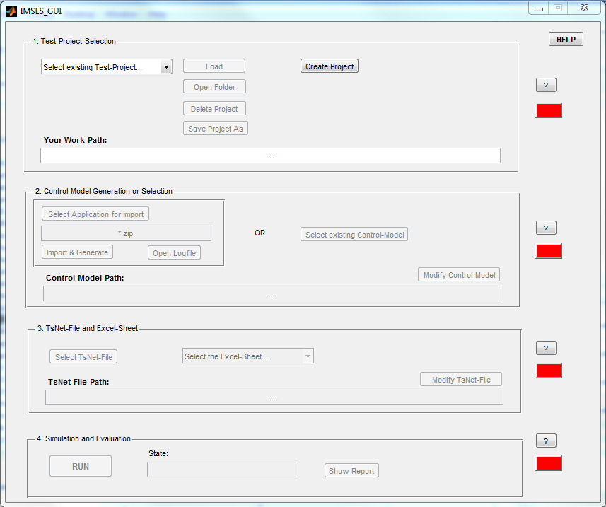
Abbildung 7-7: GUI-Entwurf defintiv

Realisierung

Struktogramme
Im Umfang der IPA ermöglicht das GUI, abgesehen von der Hilfe Funktion, neun verschiedene Interaktionsmöglichkeiten. Die Konsequenzen folgender Buttons oder Drop-Downs sind trivial:

- Show-Report: öffnet Excel-Sheet
- RUN: startet Fremdcode
- Modify TsNet-File: öffnet Excel-File
- Modify Control-Model: öffnet Simulink-Model
- Select existing Control-Model: öffnet Fenster zur Auswahl eines Modells
- Select the Excel-Sheet…
- Select existing Test-Project…

Für die komplexeren Interaktionen wird ein Struktogramm erstellt:
- Load-Button
- Select TsNet-File

Zusätzliche Funktionen, welche in einem Struktogramm dargestellt werden, sind:
- updateGUI: Überprüft den Fortschritt und (de)aktiviert Buttons, setzt InfoBoxen
Wird am Ende jeder Interaktion aufgerufen
- OpeningFctGUI: Wird beim Öffnen des GUIs abgearbeitet. Falls das GUI geschlossen wurde, MATLAB aber nicht, sind die Daten nicht verloren gegangen.

MATLAB-Code

Übersicht
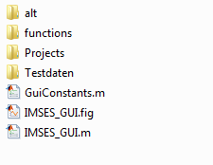
Der Ordner, der diese Dateien beinhaltet kann an einem beliebigen Ort innerhalb der MATLAB-Installation platziert werden.

Um das GUI zu öffnen muss die Datei „IMSES_GUI.m“ ausgeführt werden.
„functions“ beinhaltet vorerst nur den bestehenden Code zur Simulation.

Projektverwaltung
Die Test-Projekte werden im Ordner „Projects“ angelegt. Jeder Ordner innerhalb dieses Ordners wird als Test-Projekt betrachtet, wenn er eine festgelegte Struktur aufweist:

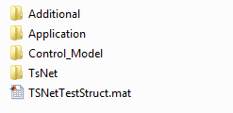
Ein Name des Test-Projekts stimmt mit dem Ordnernamen überein.

Die ZIP-Datei einer Applikation wird nach „Application“ kopiert. Wenn ein Import durchgeführt wird, befindet sich danach das Applikation-Model ebenfalls dort.

„Control_Model“ beinhaltet das generierte Control-Model, welches für die Simulation verwendet wird. Achtung: Wenn manuell Änderungen vorgenommen werden, kann allenfalls die Referenz auf das Applikations-Model geändert werden.

Das Excel-File befindet sich im Ordner „TsNet“. Der Report ist ein Excel-Sheet, welches automatisch dieser Datei hinzugefügt wird.

„Additional“ kann für benutzerdefinierte Zwecke verwendet werden.

Kontrolle

Testumgebung
Die Durchführung der Tests findet in der folgenden Umgebung statt:
(Ausgelesen aus dem Microsoft Hilfsprogramm „msinfo32“)

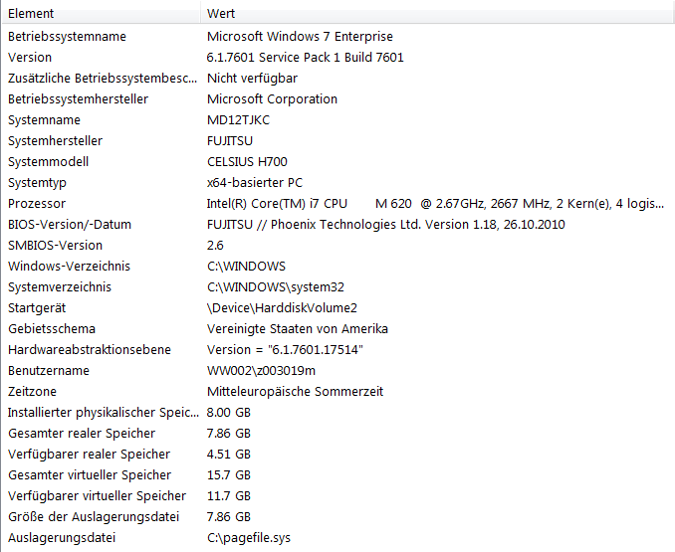
Abbildung 9-8: Testumgebung

Hintergrund
Der Test setzt sich aus zwei Komponenten zusammen:
- Die White-Box-Testfälle wurden während der Realisierungsphase vom IPA-Ausführenden ermittelt. In der Kontrollphase werden die Tests von derselben Person durchgeführt.
- Die Akzeptanz-Testfälle wurden am Ende der Entscheidungsphase vom IPA-Ausführenden ermittelt. In der Kontrollphase werden die Tests von einem Mitarbeiter durchgeführt. Er erhielt eine knappe Einführung durch den Auftraggeber. Ihm wurde zusätzlich ein Test-Protokoll zur Verfügung gestellt, welches er auszufüllen hat.
Folgende Workflow-Schritte sind nicht Teil der IPA und sind daher nicht mit Testfällen abgedeckt:
- Die Funktion der Buttons: „Create Project“, „Delete Project“, „Save Project As“
- Der Import/Generation-Zweig mit dem Button „Select Application for Import“

White Box-Tests

Test ID: 01
Name
Beschreibung
Testvoraussetzungen
Testablauf
Erwartetes Resultat

Akzeptanztest

Testfälle
Test ID: 0
Name | Startbedingung
Testvoraussetzungen | GUI wird korrekt geöffnet.
Testablauf
Erwartetes Resultat: | Ohne weiteres sind nur die Drop-Downs für die Auswahl eines bestehenden Projekts, der „Create Project“-Button und die Hilfe-Buttons aktiviert.

Test ID: 1.1
Name | Test-Project-Selection: Projektnamen in Drop-Down
Testvoraussetzungen | Startbedingungen
Testablauf | - Drop-Down ausklappen  - Projekt auswählen
Erwartetes Resultat: | Alle Projekte werden angezeigt und sind auswählbar. Nach einer Auswahl ist der Button „Load“ aktiviert.

Test ID: 1.2
Name | Test-Project-Selection: Projekt laden
Testvoraussetzungen | In der Drop-Down wurde ein Projektname ausgewählt.
Testablauf | - Auswahl in Drop-Down  - Klick auf „Load“
Erwartetes Resultat: | - Your-Work-Path wird vollständig und der Auswahl in der Drop-Down entsprechend angezeigt.  - Die Buttons „Select Application for Import“, „Select existing Control-Model“ und „Select TsNet-File“ werden aktiviert.  - Info-Box für Projekte wechselt auf "OK" (grün).  - Es sind nun alle Buttons in "1. Test-Project-Selection" aktiviert (neu auch: “Open Folder”, “Delete Project”, “Save Project As”).  - Die vorhandenen Daten im Projekt werden in den Textfeldern Control-Model-Path oder TsNet-File-Path angezeigt (muss genau eine Datei sein) und die Info-Boxen und Modify-Buttons werden dementsprechend geändert.

Test ID: 1.3
Name | Test-Project-Selection: Änderung des Projekts
Testvoraussetzungen | Projekt ausgewählt und geladen.
Testablauf | - Projekt auswählen und laden.  - Änderung der Auswahl in der Drop-Down.
Erwartetes Resultat: | Buttons "Delete Project", "Save Project As" und "Open Folder" werden deaktiviert.

Test ID: 2.1
Name | Control-Model Generation or Selection: bestehendes Control-Model
Testvoraussetzungen | Projekt ausgewählt
Testablauf | - Klick auf den Button „Select existing Control-Model“.  - Auswählen einer MDL-Datei.
Erwartetes Resultat: | Es wird ein Fenster, das nur MDL-Dateien auswählen lässt geöffnet. Nach der Auswahl einer Datei:  - Info-Box des Control-Models wechselt auf "OK" (grün).  - Der Pfad der MDL-Datei wird in Control-Model-Path sichtbar.  (Falls die Datei ausserhalb des Projekts war, wird sie in den Unterordner kopiert.)  - Der Button "Modify Control-Model" wird aktiviert.

Test ID: 2.2
Name | Control-Model Generation or Selection: Control-Model bearbeiten
Testvoraussetzungen | Projekt und Control-Model ausgewählt
Testablauf | - MDL-Datei gewählt  - Klick auf „Modify Control-Model“  - Bearbeiten in Simulink
Erwartetes Resultat: | Der Klick öffnet das Model in Simulink.

Test ID: 3.1
Name | TsNet-File and Excel-Sheet: TsNet-File auswählen
Testvoraussetzungen | Projekt ausgewählt
Testablauf | - Klick auf den Button „Select TsNet-File“  - Auswahl eines Excel-Files (*.xls oder *.xlsx)
Erwartetes Resultat: | Es wird ein Fenster geöffnet, das Excel-Dateien anwählen lässt. Nach der Auswahl einer Datei:  - Der Pfad der Excel-Datei wird in TsNet-File-Path sichtbar.  (Falls die Datei ausserhalb des Projekts war, wird sie in den Unterordner kopiert.)  - Dropdown "Select the Excel-Sheet…" und der Button "Modify TsNet-File" werden aktiviert.

Test ID: 3.2
Name | TsNet-File and Excel-Sheet: Excel-Sheet auswählen
Testvoraussetzungen | Projekt und TsNet-File ausgewählt
Testablauf | - TsNet-File ausgewählt  - Excel-Sheet in Dropdown auswählen
Erwartetes Resultat: | Info-Box für TsNet wechselt auf „OK“ (grün)

Test ID: 3.3
Name | TsNet-File and Excel-Sheet: TsNet-File bearbeiten
Testvoraussetzungen | Projekt ausgewählt und TsNet-File gewählt
Testablauf | - TsNet-File ausgewählt  - Klick auf „Modify TsNet-File“  - Bearbeiten im Excel
Erwartetes Resultat: | Der Klick öffnet die entsprechende Datei im Excel.

Test ID: 4.1
Name | Simulation and Evaluation: RUN aktiviert
Testvoraussetzungen | - Control-Model gewählt  - TsNet-File gewählt  - TsNet-Excel-Sheet gewählt
Erwartetes Resultat: | Wenn Control-Model, TsNet-File und TsNet-Sheet ausgewählt sind, wird der Button RUN aktiviert.  Falls RUN aktiviert ist, aber eine Voraussetzung nicht erfüllt ist, wird der Benutzer darauf hingewiesen, ohne dass die Simulation gestartet wird.

Test ID: 4.2
Name | Simulation and Evaluation: Simulation durchführen
Testvoraussetzungen | RUN ist aktiviert
Testablauf | - Klick auf RUN
Erwartetes Resultat: | Simulation wird durchgeführt:  - Es werden dauerhaft Statusmeldungen im Textfeld gezeigt.  Bei erfolgreicher Simulation:  - Die Info-Box wechselt, wenn die Simulation vollständig durchlaufen wurde auf "OK" und (grün).  - Button „Show Report“ aktivieren.  Bei fehlgeschlagener Simulation:  - Im Status-Textfeld steht was die Ursache der fehlgeschlagenen Simulation ist.

Test ID: 5.1
Name | GUI-Gesamt: Textfelder eingeschränkt
Testablauf | - Klick in Textfeld  - Eintippen auf Tastatur
Erwartetes Resultat: | Alle Textfelder sollten keine Texteingabe zulassen.

Test ID: 5.2
Name | GUI-Gesamt: Help-Texte
Testablauf | - Klick auf die Help-Buttons  - Vergleichen der Texte
Erwartetes Resultat: | Jeder Button "?" oder "Help" zeigt verschiedene Hilfetexte.

Testergebnis

Schlusswort

½ seite?
- Ergebnisse kritisch hinterfragen, nachvollziehbare Schlüsse ziehen
- Persöhnliche Bilanz machen

Anhang

Code…?

